超星学习通平台使用手册（教师端）
注：研究生院有专属学习通教学平台，请各位老师务必绑定“吉林农业大学研究生院”单位后使用。需要详细了解学习通平台功能的老师，可以点击学习通右上角输入90585185，加入相关课程了解各功能详情
- 手机端安装及绑定单位
- 下载并安装：手机应用商城搜索“学习通”下载并安装。
- 注册登录：手机号真实姓名注册并登录（如已经注册，直接手机号登录即可）
- 绑定单位：注册并登陆后，点击设置→账号管理→单位设置→添加单位→输入UC码20432或吉林农业大学研究生院，然后输入您的“工号”，提示绑定成功即可。
- 激活课程
1.登录电脑端，建议在手机端注册后登录电脑端，登录网址http://yjsy.boya.chaoxing.com，点右上角登录，然后通过手机端注册的手机号登录即可，忘记密码可以用手机验证码登录。
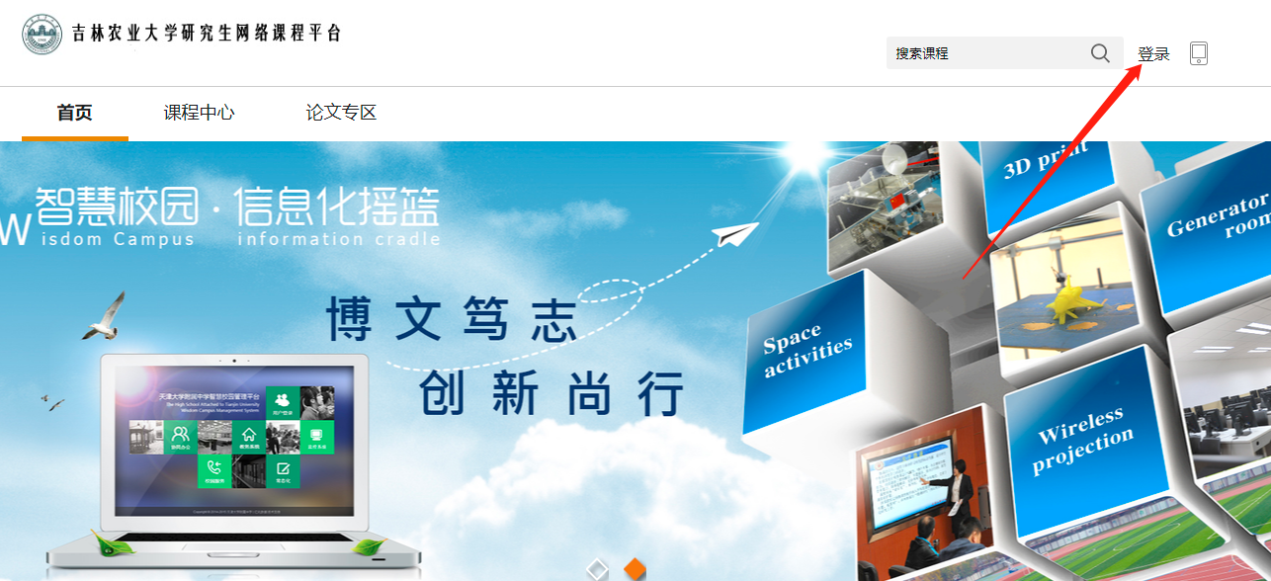
- 登录后，在您的教学空间教务系统会自动推送您本学期要讲的课程，学生会自动推送到该门课下，如下图。
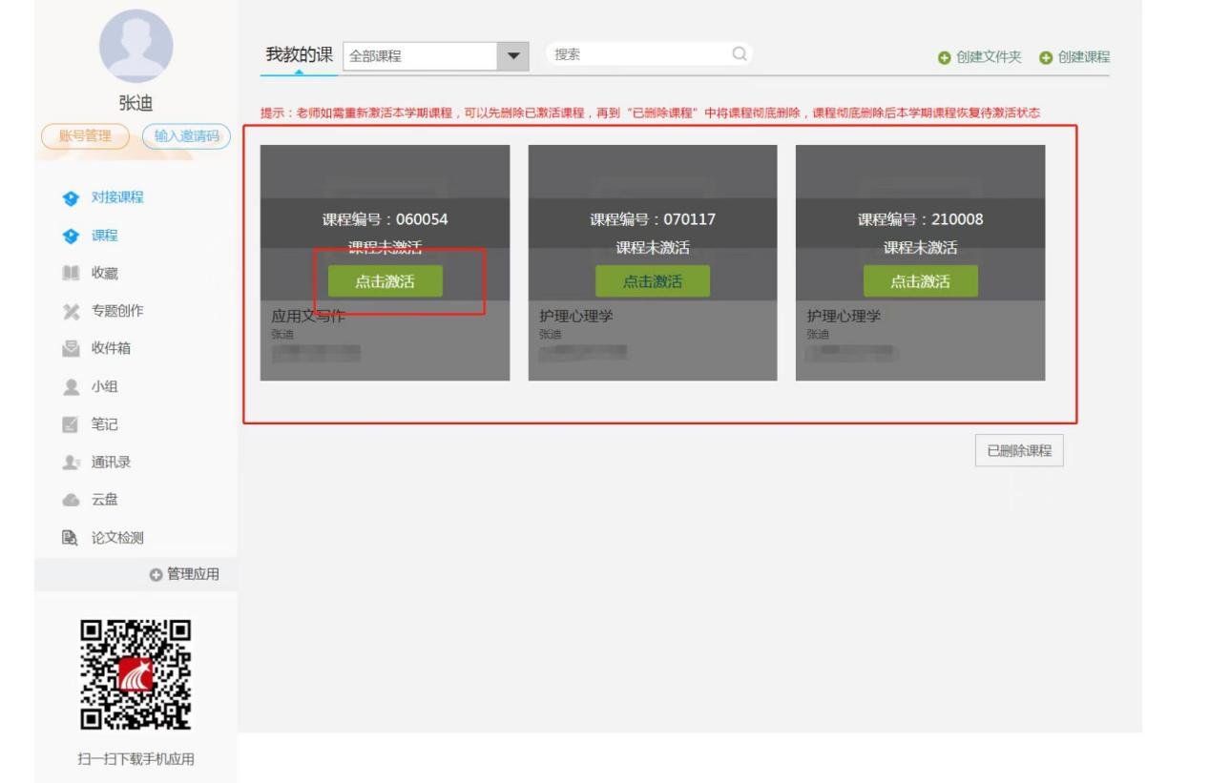
- 激活课程：点击您本学期需要使用的课程，点击激活，然后会提示如下：
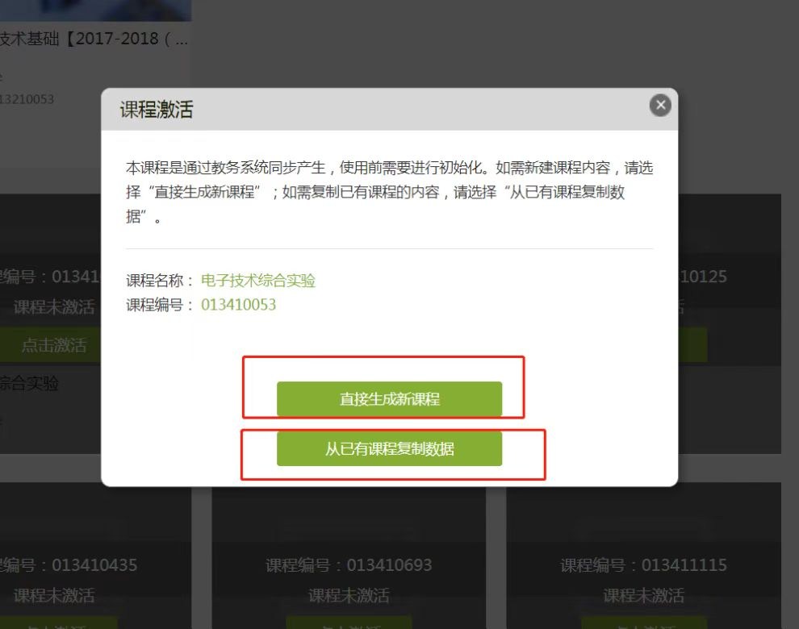
①对于想使用之前已经建设好完整课程的老师，可以选择从已有课程复制数据复制到当前的课程下。之前的课程所有章节单元都可以克隆过来，方便使用。
②对于不需要使用原有章节和单元对于新教师来说可以选择直接生成新课程。

- 使用：激活后，教师可以不用手动的去建设班级和添加学生，网络教学平台会自动抓取该教师所教的教学班和教学班下的选课学生，同时，数据也会同步到手机移动端学习通。

